07.05.2020 r. „ Skąd się bierze prąd”
Dzień dobry
1. Muzyczne stop na dobry początek.
https://www.youtube.com/watch?v=EFJlIpENH9g
po stop cztery razy wyklaskujemy w dłonie

2. Tropimy głoskę „w”. Dziecko wyszukuje w domu lub wymyśla przedmioty, zwierzęta, owoce, których nazwy zaczynają się literką w.
3. Praca z Kartami 3 str. 29- czytanie globalne wyraz podstawowy- worek. Łączenie z workiem obrazków, których nazwy zaczynają się na literką w. Zadanie dodatkowe- wodzenie po śladzie, rysowanie kształtu w tunelu oraz samodzielnie.
4. Obejrzyjcie film edukacyjny „Nie taki prąd straszny”, dzięki któremu dowiecie się skąd się bierze prąd, jakie są sposoby jego wytwarzania, a także jak i dlaczego warto go oszczędzać.
https://www.youtube.com/watch?v=LmpLrMs44VQ
5. Naturalne źródła energii.
Zagadka
Wyglądem przypomina ogromną kulę
jego promienie dostarczają energii,
którą można przetwarzać bez końca.
Smutno jest nocą, gdy nie ma...


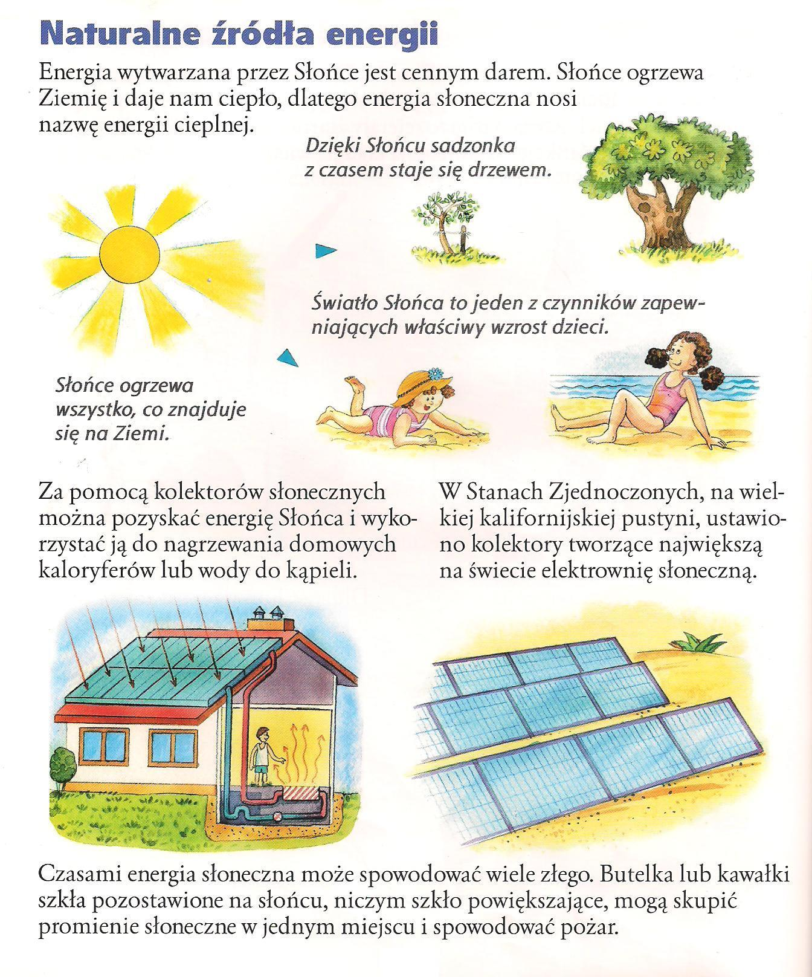

ZAGADKA
Twoim latawcom latać pozwala,
czasem ogromne drzewa powala.
Jesienne liście z gałęzi rwie
I zawsze wieje tam dokąd chce.

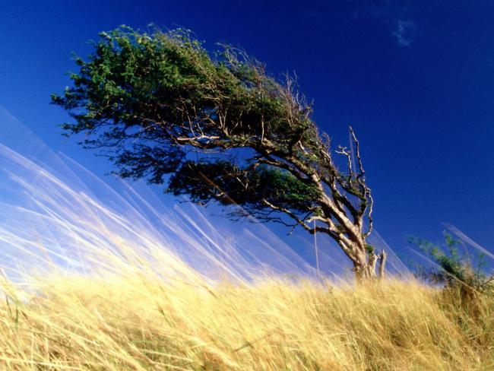

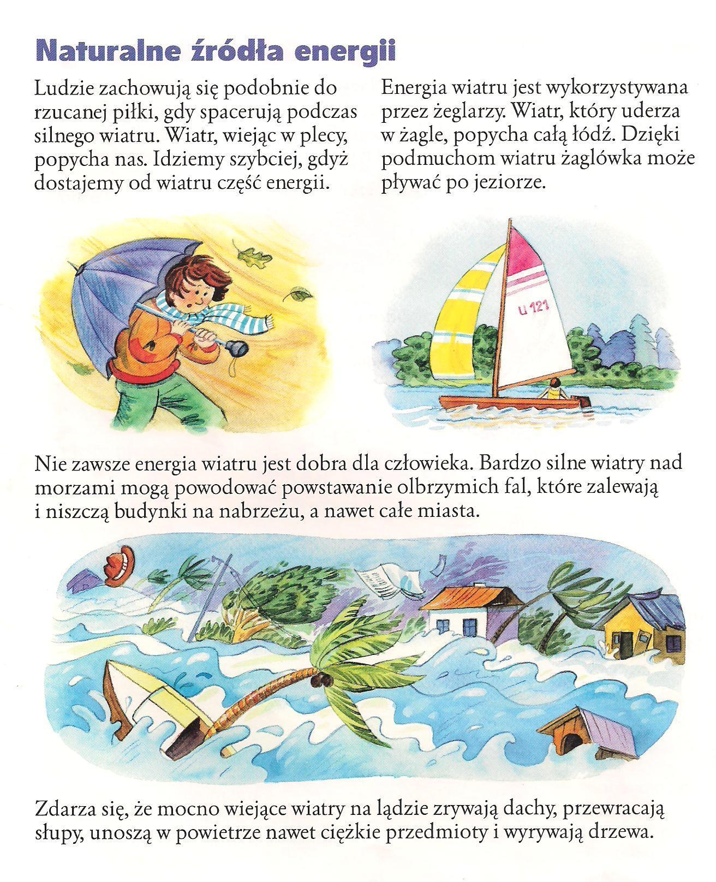

ZAGADKA
Możesz jej siłę zamienić w prąd,
gdy na rzece stoi przeszkoda
i z uporem ją piętrzy,
aby napędzić koła wodne.
Tak, dobrze myślisz to dzięki niej,
porusza się koło młyńskie
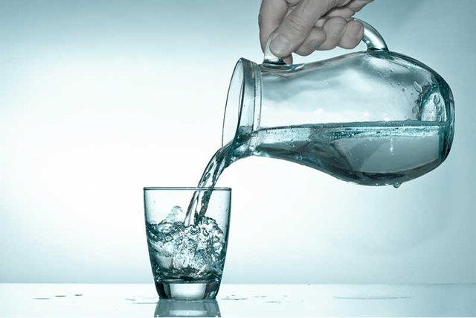
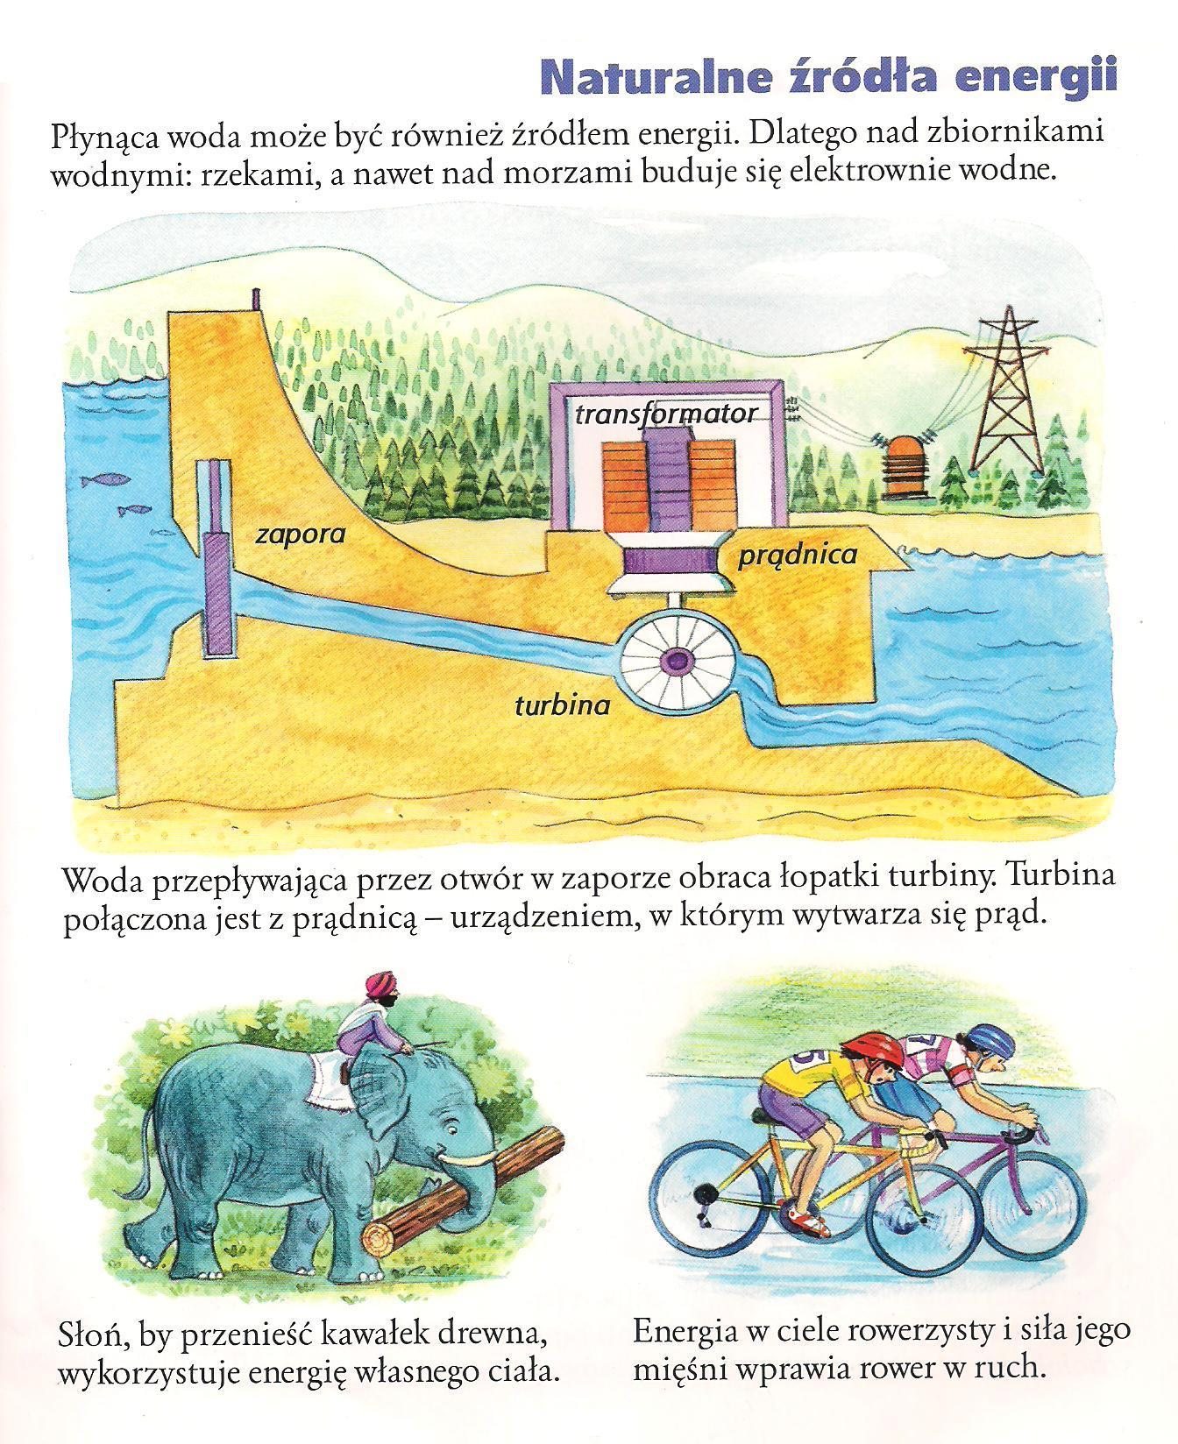
6. „Wiatrak” praca z Wycinanek str. 42
Pozdrawiam serdecznie

